B15 Simulation
Zentrale Frage:
„Wie kann man mit dem Computer experimentieren?“
Material: | Ziele:
- Arbeitsblatt (Kopiervorlage)  - Computer mit Simulation (offline oder online) | Anhand einer Simulation ...  - ... Masse bestimmen  - ... Volumen bestimmen  - ... Dichte berechnen  - ... Körper vergleichen  - ... Körper nach Dichte ordnen  - ... Eigenschaft „Schweben“ beschreiben und erklären
Hinweise:
- Anhand einer Simulation werden Grundprinzipien der Dichte sowie des Schwimmens / Sinkens untersucht.
- Die Simulation ist online und offline nutzbar. In beiden Fällen wird Java benötigt:
  - Offline: http://phet.colorado.edu/sims/density-and-buoyancy/density_de.jar
  - Online: http://phet.colorado.edu/sims/density-and-buoyancy/density_de.html
- Da die experimentellen Kompetenzen nicht benötigt werden, können sich die Lernenden auf die physikalischen Zusammenhänge konzentrieren.
- Die Eintauchtiefe wurde in den bisherigen Bausteinen nicht thematisiert (Ausnahme: Lademarke im Baustein 14). In der Simulation kann diese Eigenschaft gut beobachtet werden. Die Eintauchtiefe kann als qualitativer Vergleich mit der Dichte des Wassers aufgefasst werden.
- Hinweise zur Simulation:
  - Man kann die Würfel ins Wasser setzen.
  - Wenn ein Würfel schwimmt, kann man ihn mit der Maus unter Wasser ziehen, um sein Volumen zu bestimmen.
  - Mit der Waage kann man die Masse der Würfel bestimmen.
  - Die Farbe der Würfel in den unterschiedlichen Bereichen bedeutet nicht, dass gleiche Farben gleiche Dichten bedeuten.
  - Im Bereich „Gleiche Masse“ entspricht die Dichte des blauen Würfels genau der Dichte von Wasser – der Würfel schwebt.

„Wie kann man mit dem Computer experimentieren?“
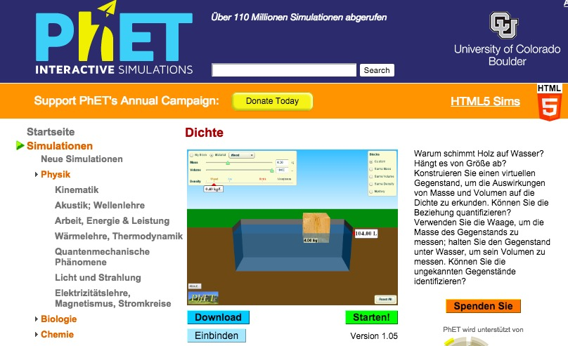
Was brauchen wir?
- Computer
- Simulation: http://phet.colorado.edu/sims/density-and-buoyancy/density_de.html
Was sollen wir tun?
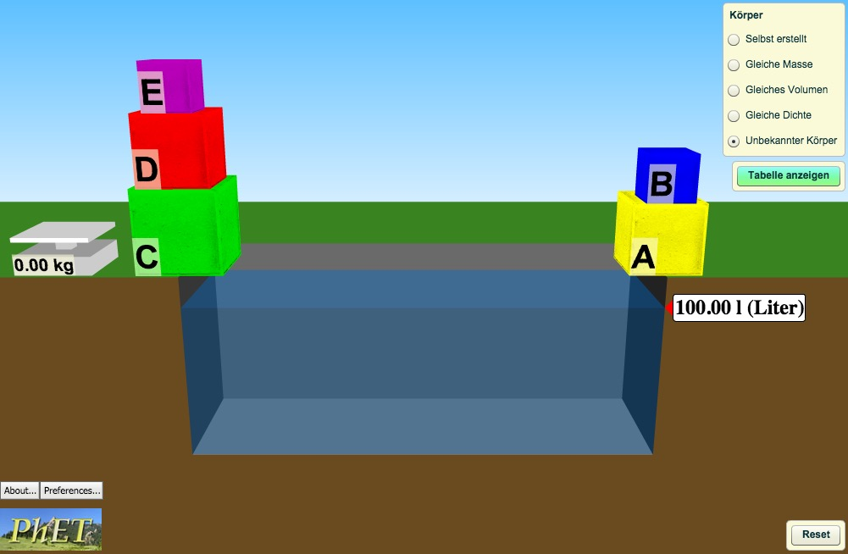
- Startet die Simulation! Wählt im Menü rechts „Unbekannter Körper“ aus! Die Simulation sollte sollte so ähnlich aussehen wie das Bild rechts.
Simulation Dichte – (CC) BY – PhET Interactive Simulations, University of Colorado – phet.colorado.edu
- Die Waage links könnt Ihr dazu verwenden, um die Masse der Würfel zu bestimmen. Tragt die Ergebnisse in der Tabelle unten ein!
- Das Wasserbecken könnt Ihr dazu verwenden, um das Volumen zu bestimmen. Evtl. müsst Ihr die Körper mit der Maus vollständig unter Wasser zu ziehen. Das Volumen des Würfels entspricht dem Volumen, um das das Wasser gestiegen ist. Tragt die Ergebnisse in der Tabelle unten ein!
Hinweis: Das Volumen wird in l (Liter) angegeben. Denkt daran, dass 1 l = 1 dm³.
- Tragt in die Tabelle ein, welche Körper schwimmen oder sinken!
- Berechnet die Dichte der Würfel! Tragt die Ergebnisse in der Tabelle unten ein!
- Bestimmt das Material der Würfel! Hierbei kann Euch die Tabelle in der Simulation helfen („Tabelle anzeigen“).
 | A | B | C | D | E
Masse
in kg
Volumen
in dm³
schwimmt
oder sinkt
Dichte
in kg/dm³
Material
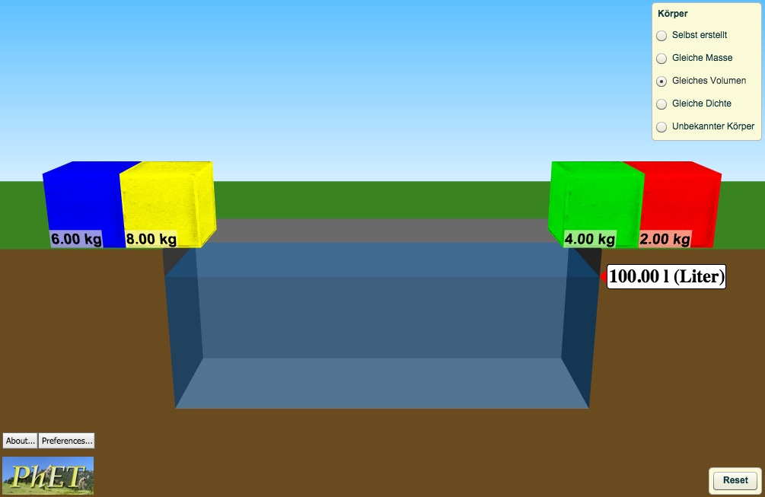
- Wählt im Menü rechts „Gleiches Volumen“ aus! Untersucht die Würfel und ordnet sie nach Dichte!

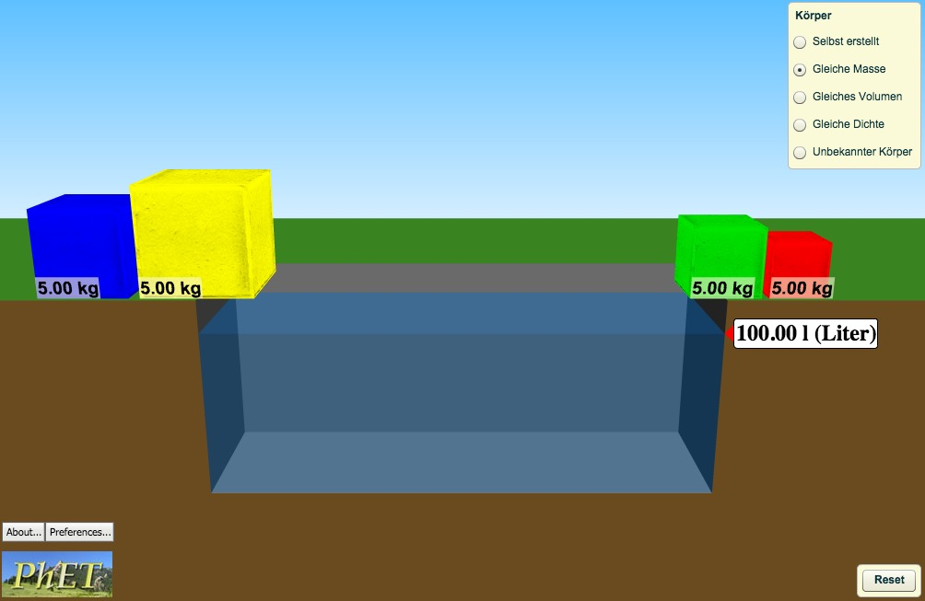
- Wählt im Menü rechts „Gleiche Masse“ aus! Untersucht die Würfel und ordnet sie nach Dichte!

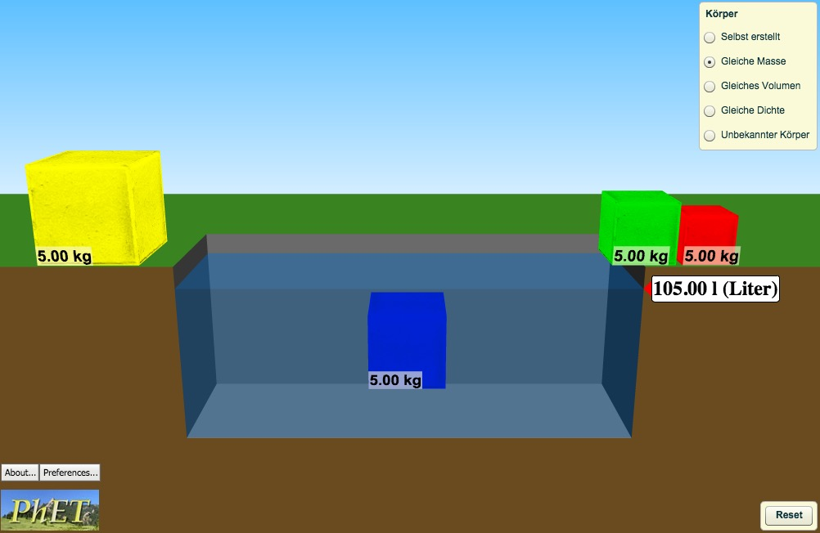
- Der blaue Würfel verhält sich anders als die anderen Würfel. Beschreibt und erklärt sein Verhalten!
Beschreibung:

Erklärung:

